Carlos Pérez G.: “El agente me dijo ‘no te metas con mi Presidente’”
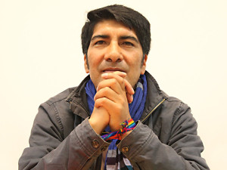
Foto: Plan V
“Por la espalda y de manera cobarde, dos agentes me atacaron en el glúteo izquierdo, introdujeron algo que parecía una navaja o un cuchillo, que me hizo estremecer del dolor”. Carlos Pérez Guartambel, presidente de la Ecuarunari, relató así hoy la agresión que sufriera el viernes pasado.
Ese día, un centenar de personas, según la prensa local, protestó contra la explotación minero en Loma Larga (Quinsamcocha, Girón, Azuay). El grupo avanzó hasta la calle Simón Bolívar del sector, a donde el presidente Rafael Correa había llegado para dar una entrevista a un canal local.
El propósito de la marcha, que Pérez Guartambel destacó como pacífica, fue visibilizar que las comunidades aledañas a Quimsacocha “están en contra de cualquier proyecto minero”.
Durante la manifestación, el dirigente indígena dijo que después de ser agredido pidió auxilio a las personas que lo acompañaban. Entonces “el hombre botó el arma al piso. La recogimos y en el primer momento creímos que se trataba de una linterna. Después vimos que al aplastar un botón emitía descargas eléctricas”, contó Pérez Guartambel a Rayuela Radio.
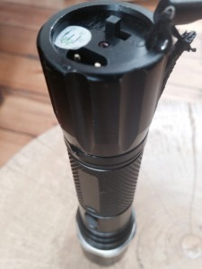
Carlos Pérez denunció que con este objeto que emite descargas eléctricas fue agredido el viernes pasado.
“Más que simpatizantes, eran agentes vestidos de civil, el mismo agente que agredió a Luis Corral en Zamora” denunció.
Afirmó que tuvo suerte porque la billetera que tenía en su bolsillo atenuó el dolor. Además de la agresión, Pérez Guartambel recibió amenazas cuando trataron de acercarse al Gabinete y, según él, un agente le dijo: “Ahora ya no te metas con nuestro pPresidente, ahora te metes conmigo”.
El presidente de la Ecuarunari dijo que ha sido víctima de una persecución permanente y aseguró que denunciará esta agresión en la Fiscalía; presentará un video y fotografías para que se investigue el caso. Estos documentos también los llevará a la Relatoría sobre los Derechos de los Pueblos Indígenas. “No vivimos en una isla de paz, aquí los derechos humanos son una ilusión y no se cumple el sumak kawsay”.

